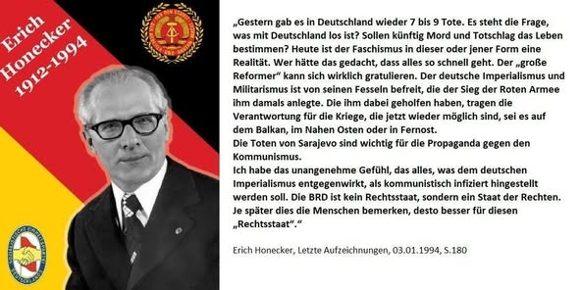
Heute vor 113 Jahren, am 25.8.1912, wurde in einer Bergarbeiter Familie in Neunkirchen an der Saar der deutsche Kommunist und langjährige Generalsekretär des Zentralkomitees der SED, sowie Staatsratsvorsitzende der DDR, Erich Honecker, geboren.
Mit dem Anschluss der DDR an die BRD, der, wie wir es heute sehen, dazu diente deutsche Soldaten in die Ukraine zu bringen um in einem Krieg gegen Russland Revanche für die Niederlage des Faschismus im Mai 1945 zu nehmen, wurde Erich Honecker, stellvertretend für alle aufrechten Kommunisten in Deutschland, als "vogelfrei" erklärt und aus dem Land gejagt, so dass er die letzten Jahre seines Lebens im chilenischen Exil verbringen musste.
Honecker hat genau diese Entwicklung die wir heute erleben - Anzettelung eines dritten Weltkrieges durch den NATO-Kriegspakt - frühzeitig kommen sehen und davor gewarnt.

